智能纪要：40、老牌985PK潜力211，怎么选 2026年1月22日
会议主题：40、老牌985PK潜力211，怎么选
上传时间：1月22号（周四） 22:24 （GMT+08）

智能纪要由 AI 生成，可能不准确，请谨慎甄别后使用

总结
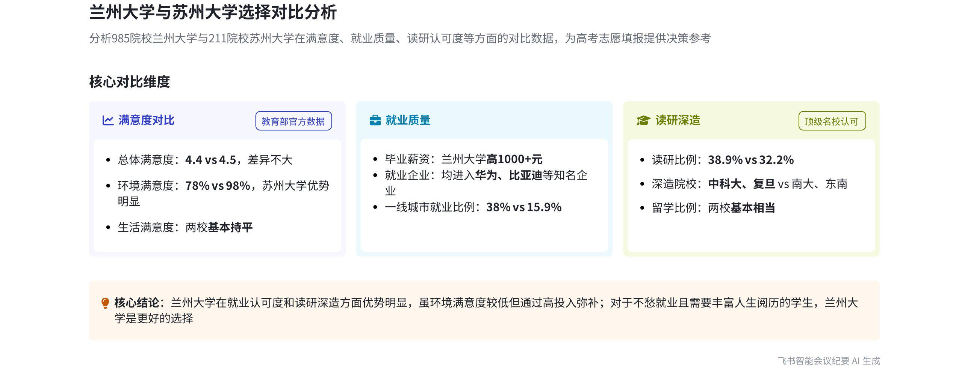
本次会议主要围绕兰州大学和苏州大学在满意度、就业、读研等方面进行对比分析，并结合志愿填报案例阐述了填报志愿应综合考量的观点，内容如下：
- 学校满意度对比
- 数据出处说明：说话人1指出对比使用的数据来自教育部官方调研，由每年实名认证的毕业生和在校生填写，与大众点评数据不同，无法造假且为本校学生填写。  - 满意度差异分析：总体满意度和生活满意度方面两校差距不大，但环境满意度上，苏州大学超过 98%的学校，兰州大学仅超过 78%，这可能是部分人对兰州大学评价不高的原因。不过兰州大学通过高预算和多方面优势弥补了环境不足。 | 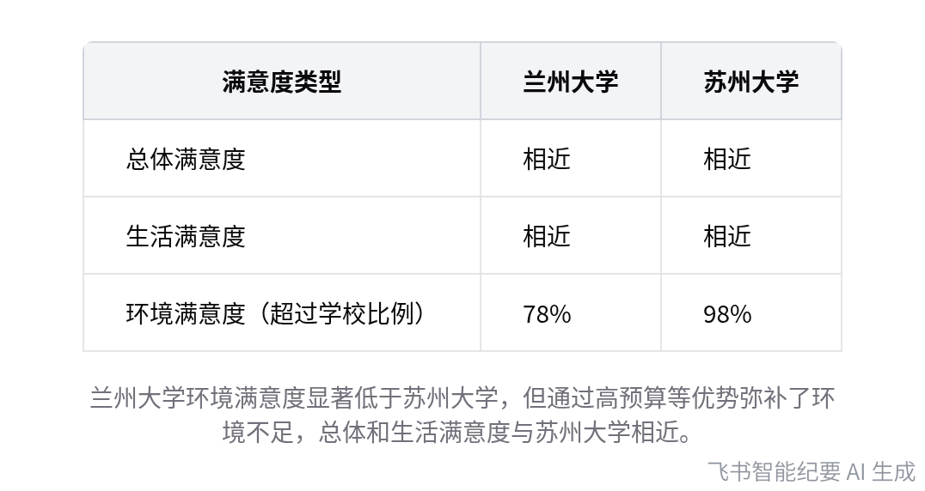  兰州大学与苏州大学满意度对比
- 就业情况对比
- 就业单位与薪资
- 就业单位：两校学生就业单位均有知名企业，如兰州大学有学生去华为、比亚迪等，因学科门类结构不同，此方面可比性不大。
- 毕业薪资：兰州大学薪资相对高 1000 多，且考虑到兰州当地薪资远低于苏州、上海、无锡等地，实际差距更大，但个体差异可能也较大。
- 一线城市就业比例：苏州大学一线城市就业比例为 38%，兰州大学为 15.9%，但因苏州人才吸引力高，此对比不能作为兰州大学更好的依据。
- 读研与留学情况对比
- 读研学校与比例
- 读研学校：兰州大学读研去向如中科大、中国科学院大学、复旦大学等，更受顶级名校认可。
- 读研比例：兰州大学读研比例为 38.9%，高于苏州大学的 32.2%。
- 留学情况：两校留学情况相差不大。
- 志愿填报案例分析
- 填报决策依据：说话人1为一名北京女生填报兰州大学，原因是女生情感细腻但阅历不够，未来要搞创作，兰州与北京环境不同能对其人生发展起到补充作用，且女生家庭不缺钱和工作，就业不是首要考虑因素。
- 地域偏见影响：不同地区家长对志愿填报存在地域偏见，如广东家长不想孩子离开广东，湖北家长希望孩子离开湖北，北京家长不希望孩子离开北京，这导致对外地学校存在较大偏见。
[该类型的内容暂不支持下载]

智能章节
00:02 兰州与苏州大学满意度对比及兰大投入弥补短板
本章节介绍了教育部官方调研的毕业生、在校生所填的综合、环境和生活三项满意度数据。总体及生活满意度上，兰州大学与他校差距小；环境满意度方面，兰州大学因地理环境不佳远不如苏州大学。不过兰州大学生活满意度与他校相近，显示其以高预算和多方面优势弥补了环境不足。
01:59 两校就业情况对比及地域因素影响分析
本章节主要对比了两个学校工作方面的情况。因学科门类结构不同，工作单位对比意义不大，提及兰州大学毕业生有去华为、比亚迪等知名企业。毕业薪资上兰州大学相对高 1000 多，且考虑地域购买力实际差距更大。一线城市就业比例方面，两校分别为 38%和 15.9%，但因苏州人才吸引力高，此比较不能作为评判依据。
03:24 兰州大学与多校读研、留学情况对比分析
本章节主要讨论了读研相关情况。提到若一所学校被很多学校认可，其学生读研的学校也不错。对比兰州大学、中科大、中国科学院大学、复旦大学、南京大学和东南大学，认为兰州大学更受顶级名校认可。还比较了读研比例，兰州大学为38.9高于其他学校的32.2，留学方面各学校差距不大。
04:11 为北京女孩选兰大，从反对到获理解
本章节主要讲述为一位北京女孩填报志愿的事。就业方面企业和高校更认可南大学生，但兰大与南大录取分差仅几分，是捡漏机会，说话人坚定选兰大遭其妈妈不满。选兰大是因女孩情感细腻但阅历不足，兰州与北京环境不同，且她家不缺工作。女孩很满意，如今大三准备考人大研究生，其妈妈也不时给说话人朋友圈点赞。
06:14 院校对比中的地域偏见及家长地域观念差异
本章节说话人1以兰州大学和苏州大学在广东、北京等地的分数差异为例，指出地域对学校认知影响大，存在地域偏见。说话人做志愿填报时发现各地情况不同，如广东家长不想孩子离粤，湖北家长想孩子离鄂，北京家长也不愿孩子离京，这种观念导致大家对外地学校偏见较大。
[该类型的内容暂不支持下载]

关键决策
- 关键决策：为情感细腻、阅历不足且家庭富裕、未来想搞创作的北京女孩选择兰州大学。
- 问题：为女孩进行志愿填报，选择兰州大学还是苏州大学。
- 讨论方案：说话人1对比了两所大学综合满意度、环境满意度、生活满意度、就业单位、毕业薪资、一线城市就业比例、读研学校、读研比例、留学情况等方面。发现兰州大学环境满意度不如苏州大学，但用高预算和多方面优势弥补不足；毕业薪资相对更高；更受顶级名校认可，读研比例也更高。
- 决策依据：女孩情感细腻、阅历不够，兰州与北京环境截然不同，能为其未来创作补充阅历，且家庭不缺钱和工作，就业不是首要考虑因素。

- 其他决策：无
[该类型的内容暂不支持下载]

金句时刻
「兰州大学用自己的高预算和很多方面的优势弥补了环境满意度方面的不足。」
—— 说话人 1，突出了兰州大学在自身条件有短板的情况下，通过其他优势进行弥补的特点，是对兰州大学综合情况的一个关键洞察。

「兰州大学在读研方面更加受顶级名校认可。」
—— 说话人 1，明确指出了兰州大学在学术认可度上的优势，是对两所大学对比中关于学术方面的重要结论。

「从高考录取分数来看，兰州大学和苏州大学差不了几分，但兰州大学在就业等方面表现更好，这是一个捡漏的机会。」
—— 说话人 1，结合分数和学校实力，提出了具有实际指导意义的观点，能让读者在志愿填报方面有新的思考。
[该类型的内容暂不支持下载]

相关链接
- 妙记：40、老牌985PK潜力211，怎么选
- 文字记录
- 40、老牌985PK潜力211，怎么选 2026年1月22日

